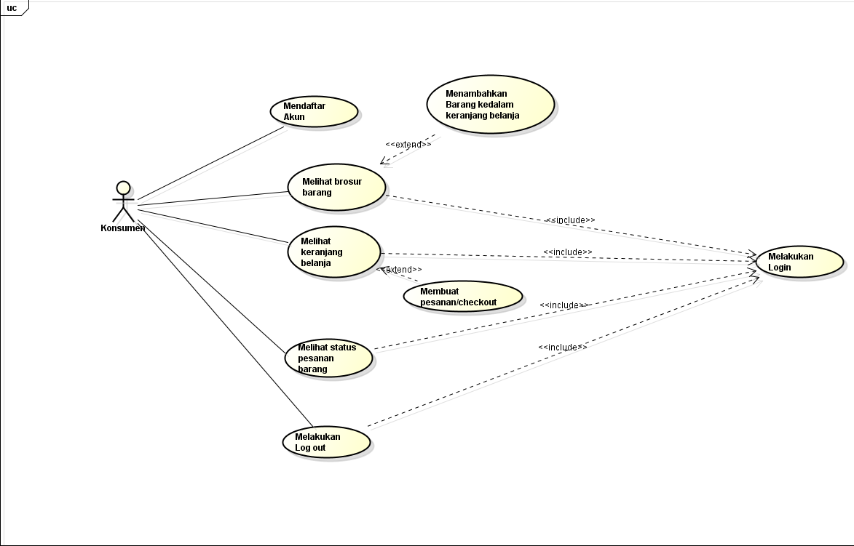Gambar 4.1 Usecase Diagram Konsumen

Tabel4.1 DeskripsiUsecaseMendaftarAkun

|  |  |  |
| --- | --- | --- |
| No. Usecase | 1 | |
| Nama Usecase | Melakukan Login | |
| DeskripsiUsecase | Digunakankonsumenuntukmasukkeaplikasipemesananbarang | |
| Aktor Utama | Konsumen | |
| AktorPendukung | Tidakada | |
| Usecase yang di-include | Tidakada | |
| Usecase yang di-extend | Tidakada | |
| Kondisiawal | Sistemmenampilkanhalaman login aplikasipemesananbarang | |
| Kondisiakhir | Sistemmenampilkanhalamanutamaaplikasipemesananbarang | |
| Pemicu | Konsumenmembukaaplikasipemesananbarang | |
| Skenario Normal | Konsumen | ReaksiSistem |
|  | 1. Membukaaplikasi. | 1. Menampilkanhalaman login. |
|  | 1. Mengisi username dan password. 2. Menekantombol SIGN IN. | 1. Cek status login. 2. Tampilkanhalamanutamaaplikasipemesananbarangjika status login berhasil. |
| SkenarioAlternatif | 1. Membukaaplikasi. | 1. Menampilkanhalaman login. |
|  | 1. Mengisi username dan password. 2. Menekantombol SIGN IN. | 1. Cek status login. 2. Tampilkaninformasi status login gagal. |
|  | 1. Memperbaharuiisianuntuk login. 2. Menekantombol SIGN IN. | 1. Cek status login. 2. Tampilkanhalamanutamaaplikasipemesananbarangjika status login berhasil. |

Tabel 4.1. DeskripsiUsecaseMendaftarAkun

|  |  |  |
| --- | --- | --- |
| No. Usecase | 2 | |
| Nama Usecase | MendaftarAkun | |
| DeskripsiUsecase | Digunakankonsumenuntukmendaftarakanuntuk login keaplikasipemesananbarang | |
| Aktor Utama | Konsumen | |
| AktorPendukung | Tidakada | |
| Usecase yang di-include | Tidakada | |
| Usecase yang di-extend | Tidakada | |
| Kondisiawal | Sistemmenampilkanhalaman daftar akunaplikasipemesananbarang | |
| Kondisiakhir | Sistemmenampilkaninformasiakunberhasildidaftarkan | |
| Pemicu | Konsumenmembukaaplikasipemesananbarang dan menekantombol DAFTAR | |
| Skenario Normal | Konsumen | ReaksiSistem |
|  | 1. Membukaaplikasi dan menekantombol DAFTAR. | 1. Menampilkanhalaman daftar. |
|  | 1. Mengisiinformasiuntukpendaftaranakun. 2. Menekantombol SIMPAN. | 1. Cek status pendaftaran. 2. Tampilkaninformasiakunberhasildidaftarkanjikapendaftaranberhasil. |
| SkenarioAlternatif | 1. Membukaaplikasi dan menekantombol DAFTAR. | 1. Menampilkanhalaman daftar. |
|  | 1. Mengisiinformasiuntukpendaftaranakun. 2. Menekantombol DAFTAR. | 1. Cek status pendaftaran. 2. Tampilkaninformasiakungagaldidaftarkanjikapendaftarangagal. |
|  | 1. Memperbaharuiisianuntukpendaftaranakun. 2. Menekantombol DAFTAR. | 1. Cek status pendaftaran. 2. Tampilkaninformasiakunberhasildidaftarkanjikapendaftaranberhasil. |

Tabel .4.1DeskripsiUsecaseMelihatBrosurBarang

|  |  |  |
| --- | --- | --- |
| No. Usecase | 3 | |
| Nama Usecase | MelihatBrosurBarang | |
| DeskripsiUsecase | DigunakankonsumenuntukmelihatkoleksiBarang yang ada pada tokoBuku Online. | |
| Aktor Utama | Konsumen | |
| AktorPendukung | Tidakada | |
| Usecase yang di-include | Melakukan Login | |
| Usecase yang di-extend | MenambahkanBarangkeKeranjangBelanja | |
| Kondisiawal | SistemmenampilkanhalamanBrosurBarang | |
| Kondisiakhir | Sistemmenyimpanbarang yang ditambahkanKonsumenkekeranjangbelanja | |
| Pemicu | Konsumenmembukahalamanutamaaplikasi dan menekanLihatBrosurBarang | |
| Skenario Normal | Konsumen | ReaksiSistem |
|  | 1. Membukahalamanutamaaplikasi dan menekanLihatBrosurBarang. | 1. Membaca data Barang. 2. MenampilkanhalamanBrosurBarang. |
|  | 1. Menentukanjumlahpesanan. 2. Menekantombol PESAN. | 1. MengecekstokBarang. 2. MenyimpanBarangyang ditambahkankekeranjangbelanjajikastokbarangtersedia. |
| SkenarioAlternatif | 1. Membukahalamanutamaaplikasi dan menekanLihatBrosurBarang. | 1. Membaca data Barang. 2. MenampilkanhalamanBrosurBarang. |
|  | 1. Menentukanjumlahpesanan. 2. Menekantombol PESAN. | 1. Mengecekstokbarang. 2. Menampilkaninformasibaranggagalditambahkankekeranjangjikastoksukucadangtidakmencukupi. |
|  | 1. Memperbaharuipesananbarang(jumlahpesanan). 2. Menekantombol PESAN. | 1. Mengecekstokbarang. 2. Menyimpanbarangyang ditambahkankekeranjangbelanjajikastokbarangtersedia. |

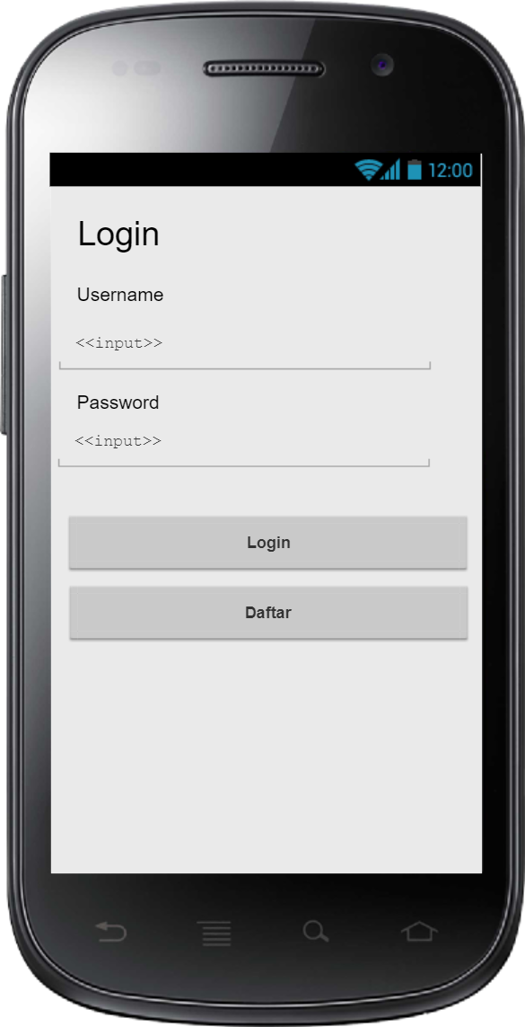

1. Rancangan Layar Halaman Login (Konsumen)

Gambar 4.1 ini menunjukkanrancanganlayarhalaman loginuntukkonsumen.Konsumenwajibmemilikiakunsebelummelakukan login.Jikakonsumenmemilikiakun, konsumendapatmenekantombolDAFTAR.Akan tetapi, jikakonsumentelahmemilikiakun, konsumencukupmengisi username dan password.KemudianmenekantombolSIGN IN.

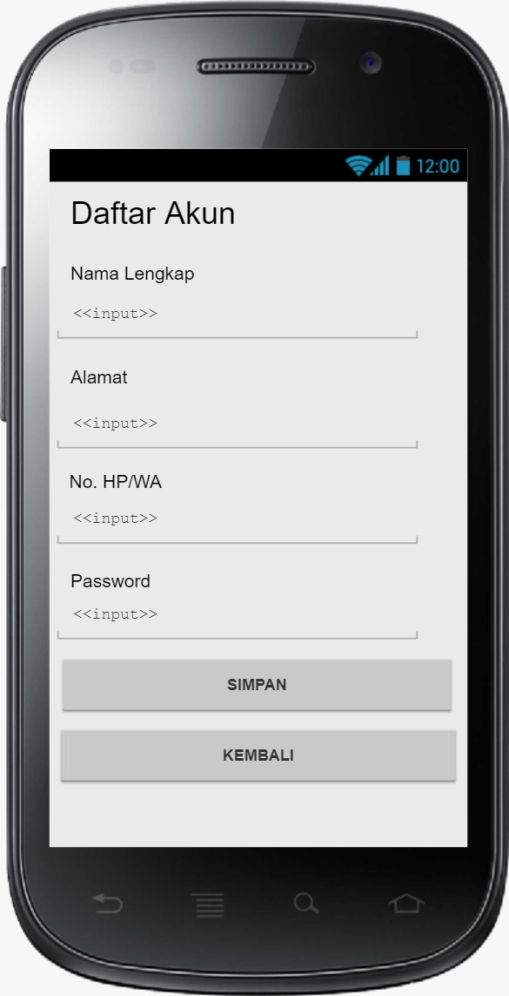

1. Rancangan Layar Halaman Daftar Akun (Konsumen)

Gambar 4.2 menunjukkan bagaimana konsumen dapat melakukan pendaftaran akun dengan mengisi nama lengkap, alamat, nomor HP/WA, username, dan password. Jika konsumen menekan tombol KEMBALI, maka halaman login akan ditampilkan. Akan tetapi, setelah menekan tombol SIMPAN, sistem akan menyimpan data pendaftaran akun.

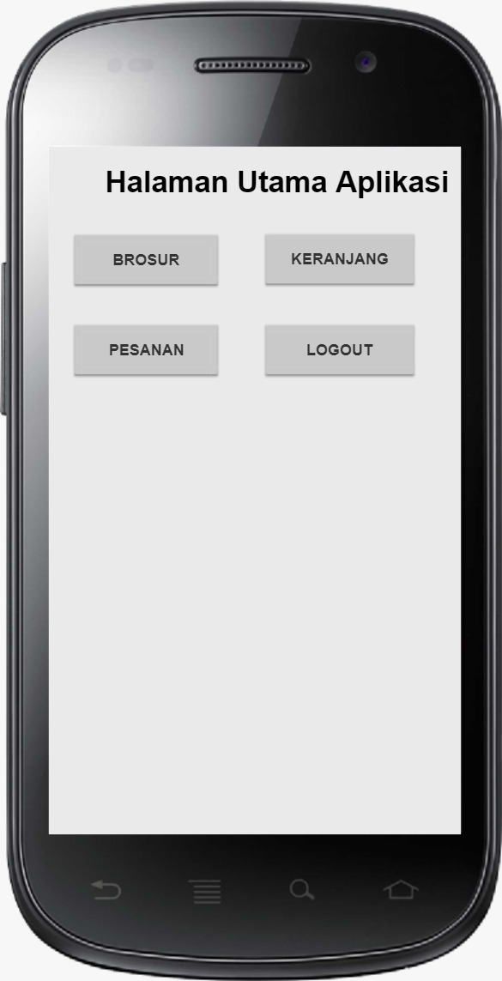

1. RancanganLayar Halaman Utama (Konsumen)

Gambar 4.3 menunjukkanbagaimanakonsumendapatberinteraksidenganaplikasipemesanan barang.Konsumendapatmelihat brosur belanja denganmenekantombol BROSUR.Setelahmenambahkan barang yang dikehendakipadahalaman brosur barang, konsumendapatmelihat barang yang ditambahkankekeranjangdenganmenekantombolKERANJANG.Setelahkonsumenyakindenganpesanannya yang adadikeranjang, selanjutnyakonsumenakanmembuatpesanan (checkout) padahalamankeranjang.Konsumendapatmemantau status pesanannyadenganmenekantombolPESANANdanakandatangketokojika status pesanannyatelahsiapdiambil. Terakhir, konsumendapatkeluardarihalamanutamaaplikasidenganmenekantombolLOGOUT.



1. Rancangan Layar Melihat Brosur Barang

Gambar 4.4 Halaman ini menampilkan halaman Borusur Barang. Disini konsumen bisa menambahkan barang ke keranjang atau memesan barang yang diinginkan dengan menekan tombol PESAN. Tapi sebelumnya konsumen harus menentukan jumlah pesanan terlebih dahulu.

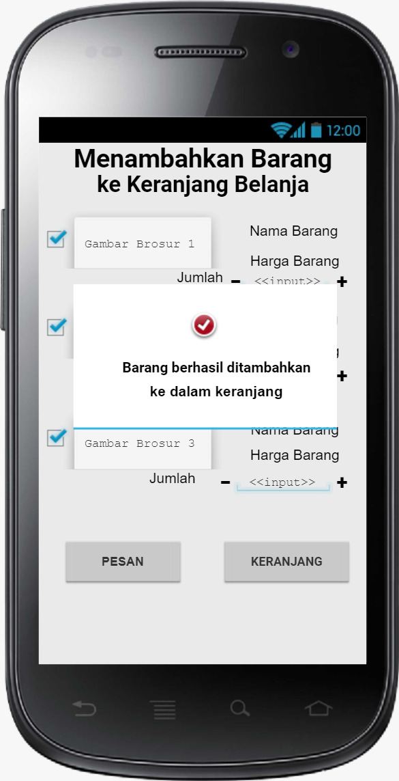

1. Rancangan Layar setelah konsumen menambahkan atau memesan barang

Gambar 4.5 ini menunjukkan informasi kepada konsumen bahwa barang yang mereka pesan atau tambahkan berhasil ditambahkan ke keranjang.

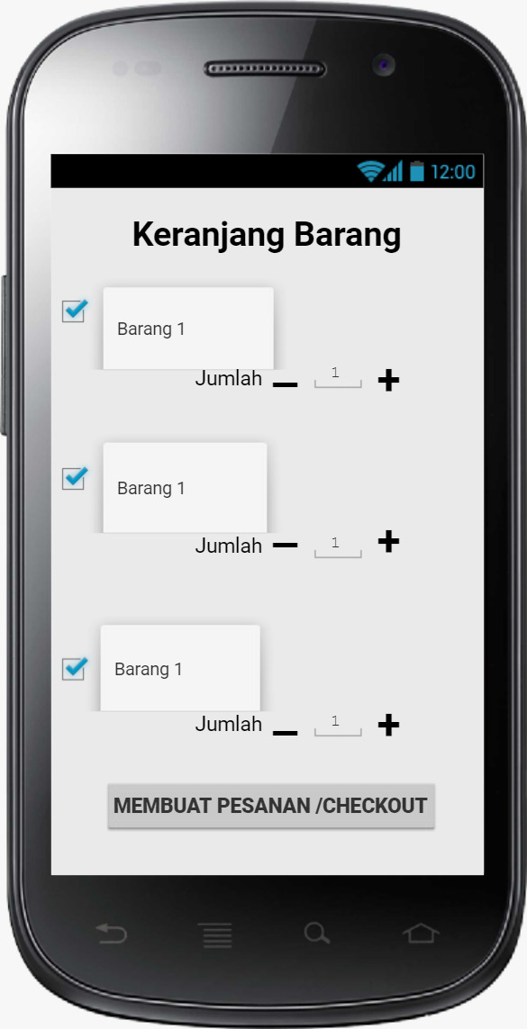

1. Rancangan Layar Keranjang Pemesanan Barang

Gambar 4.6 ini menunjukkan daftar barang yang ada didalam keranjang yang mana sebelumnya sudah dipesan atau ditambahkan oleh konsumen. Setelah itu konsumen bisa buat pesanan (Checkout).

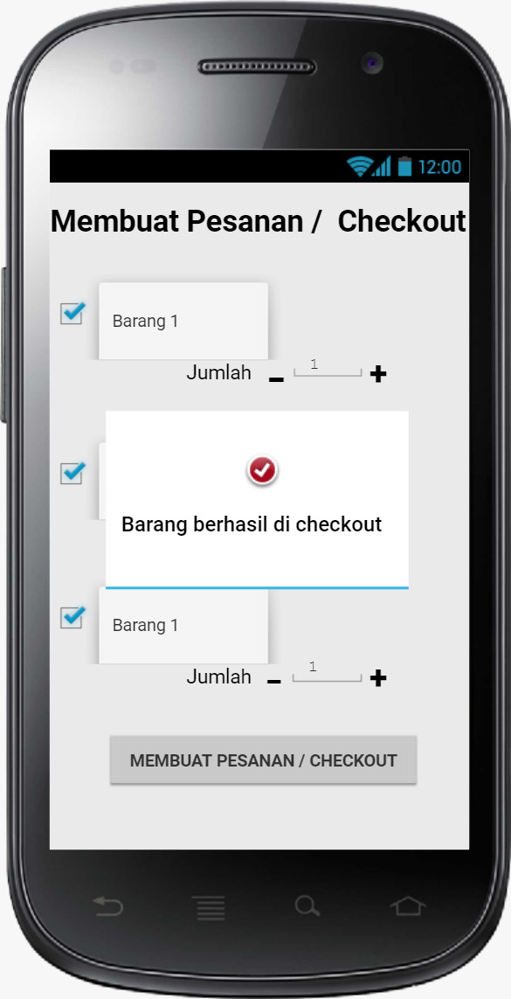

1. Rancangan Layar setelah konsumen melakukan checkout (membuat pesanan)

Gambar 4.7 ini menampilkan informasi kepada konsumen bahwa barang yang dipesan berhasil di Checkout (membuat pesanan).

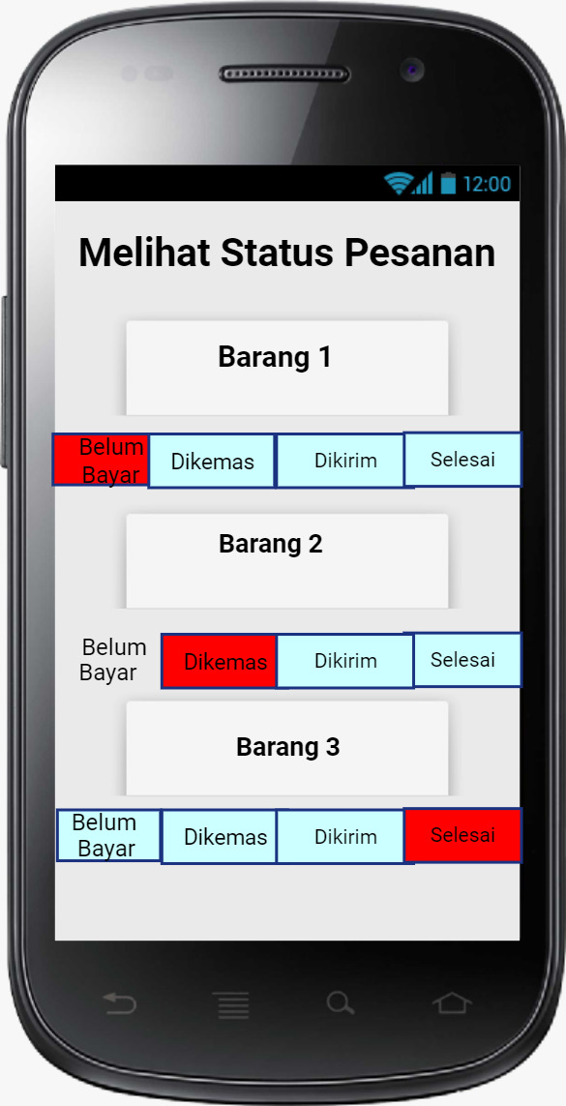

1. Rancangan Layar melihat status pemesanan barang

Gambar 4.8 ini menampilkan konsumen bisa melihat status pesanan merekan. Status pesanannya antra lain yaitu Belum Bayar, Dikemas artinya suku cadang sudah dibayar dan suku cadang dikemas untuk bisa diambil atau dikirim, Dikirim artinya barang akan dikirm jika konsumen memilih untuk delivery. Dan status Selesai artinya barang tersebut sudah berada ditangan konsumen.

|  |
| --- |
| Statuspsn  0 = keranjang  1 = checkout  2 = pesanandisiapkan  3 = pesanansiap di pick up |

|  |
| --- |
| Nopsn  Tglpsn  statuspsn |

1 M N M

barang

pesanan

isi

buat

konsumen

|  |
| --- |
| Kdbarang  Nmbarang  Harga  Satuan  Stok  foto |

|  |
| --- |
| 1 |

|  |
| --- |
| Username  Password  Nmkom  Alamat  No hp  statuskon |

|  |
| --- |
| Username  Nopsn |

|  |
| --- |
| Kdbarang  Nopsn  Hargapsn  qty |

bayar

|  |
| --- |
| Nopsn  nonota |

|  |
| --- |
| Statuskon  0 = ditangguhkan  1 = disetujui |

|  |
| --- |
| 1 |

|  |
| --- |
| Nonota  Tglnota  statusnota |

|  |
| --- |
| Statusnota  0 = belumbayar  1 = sudahbayar |

nota

